**Кафедра телекомцнікацій**

**Лабораторна робота №2**

з дисципліни

«Дискретна математика»

Виконав: студент групи ІК-11

Снігур Стефан

Викладач: Юринець Р.В.

Львів – 2022 р.

Завдання 1: Задана універсальна множина U={1,2,3,4…24,25} та три її підмножини A, B, C.

A = {1,2,3,7,8,9,10,18,19,20,24}, B = {1,8,9,10,13,17,18,21,24,25}

C = {1,2,3,4,14,15,18,20,24,25} .



Код програми:

#include <iostream>

#include <iomanip>

#include <math.h>

using namespace std;

int main()

{

int A[11] = { 1,2,3,7,8,9,10,18,19,20,24 };

int B[10] = { 1,8,9,10,13,17,18,21,24,25 };

int C[10] = { 1,2,3,4,14,15,18,20,24,25 };

int F[25];

int U[25];

int H[25];

int Z[25];

int Y[25];

int y = 0;

int k = 0;

int n = 0;

int p = 0;

int z = 0;

for (int i = 0; i < 25; i++) {

U[i] = i + 1;

}

for (int i = 0; i < 25; i++) {//B zap

for (int j = 0; j < 10; j++) {

if (U[i] != B[j])

k++;

}

if (k == 10)

{

H[p] = U[i]; k = 0; p++;

}

else k = 0;

}

for (int i = 0; i < 25; i++) {//A zap

for (int j = 0; j < 11; j++) {

if (U[i] != A[j])

k++;

}

if (k == 11)

{

Z[z] = U[i]; k = 0; z++;

}

else k = 0;

}

for (int i = 0; i < 25; i++) {//C zap

for (int j = 0; j < 10; j++) {

if (U[i] != C[j])

k++;

}

if (k == 10)

{

Y[y] = U[i]; k = 0; y++;

}

else k = 0;

}

for (int i = 0; i < p; i++) {

for (int j = 0; j < 11; j++) {// A pereriz B_zap

if (H[i] == A[j])

k++;

}

if (k > 0)

{

F[n] = H[i]; k = 0; n++;

}

else k = 0;

}

int b = 0;

int q = n;

for (int i = 0; i < n; i++) { //-A_zap

for (int j = 0; j < z; j++) {

if (F[i] != Z[j])

b++;

}

if (b > z) {

F[q] = F[i]; b = 0; q++;

}

else

b = 0;

}

int l = q;

for (int i = 0; i < y; i++) { //with C_zap

for (int j = 0; j < q; j++) {

if (Y[i] != F[j])

b++;

}

if (b == q) {

F[l] = Y[i]; b = 0; l++;

}

else

b = 0;

}

cout << "F = ";

for (int i = 0; i < l; i++) {

cout << F[i] << " ";

}

return 0;

}

1)

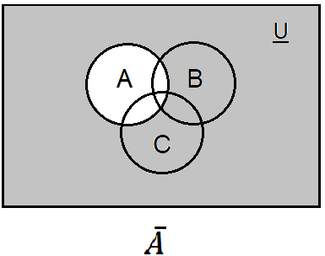

2)

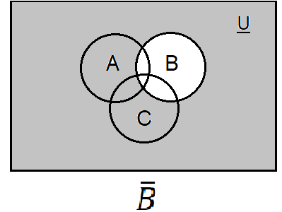

3)

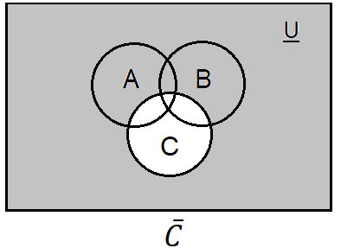

4)

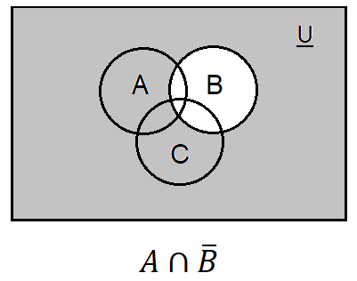

5)

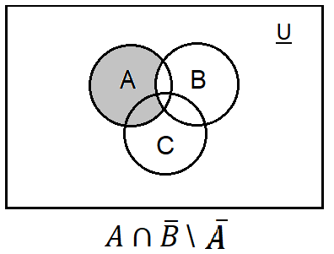

6)

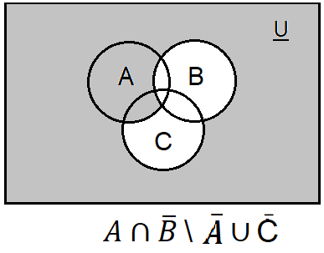

Завдання 3: Задано множини А та В (табл. 4). Знайти декартовий добуток A× B та A * A.

А={4,7,9}; В={1,2,5}

Код програми:

#include <stdlib.h>

#include <stdio.h>

#include <cstdlib>

#include <iostream>

#define _USE_MATH_DEFINES

#include <cmath>

#include <conio.h>

using namespace std;

int main() {

int a[3] = { 4, 7, 9 }, b[3] = { 1,2, 5 };

cout << "AxB={";

for (int i = 0; i < 3; i++) {

for (int j = 0; j < 3; j++)

cout << '(' << a[i] << ',' << b[j] << ");";

}

cout << '}' << endl << "A^2={";

for (int i = 0; i < 3; i++) {

for (int j = 0; j < 3; j++) {

cout << '(' << a[i] << ',' << a[j] << ");";

}

}

cout << '}' << endl;

_getch();

return 0;

}

Висновок: виконавши цю лабораторну роботу, я вивчив множини, операції над множинами та комп’ютерне подання множин.